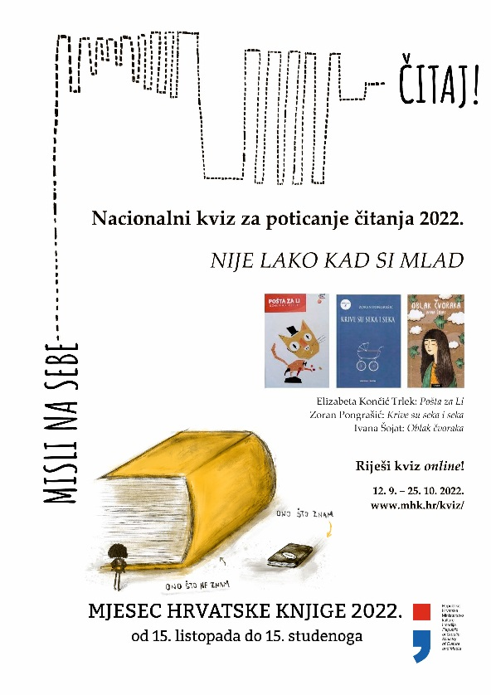NACIONALNI KVIZ ZA POTICANJE ČITANJA

*NIJE LAKO KAD SI MLAD*

**Riješi kviz online!**  <https://www.mhk.hr/kviz/>

**Upute za rješavanje kviza**

Nacionalni kviz za poticanje čitanja 2022. pod nazivom *Nije lako kad si mlad* nudi 15 pitanja s odgovorima o tri knjige o mladima i njihovim problemima.

Prije kviza nije potrebno pročitati navedene knjige! Kviz je motivacija i preporuka za čitanje.

Nakon kviza, čekaju te u knjižnici!

**Svako pitanje sadrži poveznicu u kojoj se krije točan odgovor**, stoga treba otvoriti predloženu poveznicu (kliknuti na riječ ili skupinu riječi koje su istaknute plavom bojom), proučiti je i nakon toga odgovoriti na pitanje.

Prije rješavanja kviza pročitaj upute (O KVIZU – UPUTE)

Kviz je podijeljen u tri skupine, a svaka skupina pitanja vezana je uz pojedinu knjigu koja se predstavlja kvizom:

* od 1. do 5. pitanja: *Pošta za Li*Elizabete Končić Trlek
* od 6. do 10. pitanja: *Krive su seka i seka*Zorana Pongrašića
* od 11. do 15. pitanja: *Oblak čvoraka*Ivane Šojat.

**Pravila**

1. Nacionalni kviz za poticanje čitanja rješavaju učenici viših razreda svih osnovnih škola i narodnih knjižnica u Republici Hrvatskoj, kao i djeca iz Gradske knjižnice Subotica.
2. Za točne odgovore na pitanja iz kviza potrebno je **istražiti i proučiti** **ponuđene**

***online* izvore informacija koji su dio pitanja u kvizu**.

1. Svako dijete može riješiti kviz samo jedanput.
2. Kviz se može riješiti na bilo kojem računalu, tabletu ili pametnom telefonu. Da bi dijete moglo sudjelovati u završnom izvlačenju nagrada, obavezno mora **navesti naziv školske** ili narodne knjižnice u kojoj je član.

Nakon riješenih 15 pitanja, na posljednjoj stranici popuniti:

IME I PREZIME

OZNAČITI – ŠKOLSKA KNJIŽNICA

U PADAJUĆEM IZBORNIKU OZNAČITI BJELOVAR

U PADAJUĆEM IZBORNIKU IZABRATI I. OSNOVNA ŠKOLA BJELOVAR

UPISATI RAZRED NPR. 5. A

POŠALJI

1. Kviz se može riješiti isključivo u razdoblju **DO 25. 10. 2022**.
2. **Svi točno riješeni upitnici kviza**, s navedenim nazivom narodne ili školske knjižnice, bit će uključeni u izvlačenje pobjednika koje će se organizirati krajem listopada tekuće godine u Hrvatskom centru za dječju knjigu.
3. Popisi pobjednika bit će dostupni na [naslovnoj stranici](https://www.mhk.hr/kviz/) kviza najkasnije do 4. 11. 2022.
4. Na završnoj će svečanosti biti organizirano javno izvlačenje i dodjela glavne i utješnih nagrada.